Klausuren Impuls 2 (Analytische Geometrie)

Gegeben ist der Punkt P(-1|0|1) und die Gleichungen der Ebene E: $3x_{1}+4x_{2}=12$.
a) Berechnen Sie den Abstand d des Punktes P zur Ebene E.
b)

Lösung für a): d = 3

Mögliche Aufgabenstellung für b):

Mögliche Aufgabenstellung für b):
Bestimmen Sie die Koordinaten eines Punktes Q in E, dessen Abstand zum Punkt P 5 LE beträgt.

Mögliche Lösung für b):
Eine Skizze zeigt die Situation im Querschnitt:
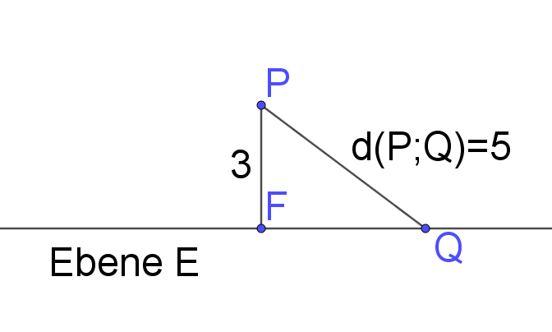
Damit d(P;Q)=5 ist, muss d(F;Q)=4 sein (Satz des Pythagoras).
Man ermittelt die Koordinaten von F als Fußpunkt von P auf E: F($\frac{4}{5}$|$\frac{12}{5}$|1).
Für den Weg von F zu Q verwendet man einen Vektor $\vec{v}$ der Länge 4, der senkrecht zum Normalenvektor von E ist ( $\vec{n_{E}}=\left(\begin{aligned}3 \\ 4 \\ 0\end{aligned}\right)),$z.B. $\vec{v}=\frac{4}{5}⋅\left(\begin{aligned}4 \\ -3 \\ 0\end{aligned}\right)$.
Damit erhält man
$\vec{OQ}=\left(\begin{aligned}\frac{4}{5} \\ \frac{12}{5} \\ 1\end{aligned}\right)+\frac{4}{5}\left(\begin{aligned}4 \\ -3 \\ 0\end{aligned}\right)=\left(\begin{aligned}4 \\ 0 \\ 1\end{aligned}\right).$
Ein Punkt Q, der in E liegt und den Abstand 5 von P hat, ist z.B. Q(4|0|1).

